2026 FPGA 创新设计赛道 · 上海安路选题二
作品名称
基于安路 PH1P35 的
实时数字图像处理系统
面向颜色一致性与二维尺寸检测的嵌入式视觉终端
技 术 文 档

核心平台：PH1P35MDG324 FPGA / HX1P35A 开发板
最终应用：颜色一致性比对 · 二维尺寸标定 · 原位 OSD
视频链路：MIPI 采集 · FPGA 图像处理 · DDR 缓存 · HDMI 显示
文档版本：EDGE_CONTROL_V1 Candidate
编制日期：2026 年 10 月

文档说明
本文件依据公开项目 anlogic-ph1p35-image-processing 的源码、约束、构建记录与测试文档，并结合用户提供的最终应用方案概念图编制。颜色比对、二维尺寸标定和固定检测舱属于目标方案；当前已完成的是基础视频链路与候选 RTL 构建，目标功能、实物结构与测试精度均明确标注为实现规划或待验证项。

摘 要
针对工业质检中颜色一致性与薄型工件二维尺寸检测需求，本作品以安路 PH1P35MDG324 FPGA 和 HX1P35A 开发板为核心，目标构建固定式嵌入式视觉检测终端。系统采用铝型材搭建检测舱，在固定高度设置俯视相机，配可调光源、遮光/反光内衬、标准色卡、标定尺和置物平台；FPGA 接收 SC500CS 的 1280×720、2-lane RAW10 视频，完成 BLC、BGGR 去马赛克、低色度灰度世界 AWB、Sobel 边缘提取、状态 OSD、四帧 DDR 缓存和 HDMI 输出。应用层规划两项功能：一是同帧比较待测色卡与标准色卡，输出 RGB 通道差和色差参数；二是利用标定尺换算 mm/pixel，提取薄型工件长、宽及圆弧内外径并在屏幕原位标注。当前候选版本已通过 RTL 独立模型比对、Tang Dynasty 综合、布局布线和时序检查，LUT6 占用 69.40%，Setup/Hold WNS 分别为 +0.100/+0.020 ns；颜色比对和二维测量仍属后续实现内容，尚需完成 RTL、标定、上板与 30 min 长稳验证。
关键词：FPGA；机器视觉；颜色比对；二维尺寸标定；MIPI；自动白平衡；Sobel；OSD
结果边界说明
截至 2026-10-31，EDGE_CONTROL_V1 已完成 RTL 仿真和完整 TD 构建，但仓库记录显示真实按键功能、整机画质与 30 min 连续运行仍待上板确认。颜色比对、像素尺度标定、尺寸标注与固定检测舱尚未在现有 RTL/实物中实现，本文将它们定义为最终应用目标而非已完成功能。

第一部分 作品概述

1.1 功能与特性
最终应用形态为固定式视觉检测舱：铝型材框架顶部安装固定高度的俯视相机，底部置物平台放置标准色卡、标定尺和 3D 打印工件，内部提供可调光源与遮光/反光环境。FPGA 端完成 MIPI 采集、ISP、AWB、Sobel 边缘、状态 OSD、四帧缓存和 HDMI 显示。规划功能一为颜色比对，将待测色卡与标准色卡同帧采集并输出 RGB 差值与色差参数；功能二为二维尺寸标定，利用标定尺得到 mm/pixel，提取薄型工件长、宽和圆弧内外径并原位标注。当前已完成基础视频链路，两项应用算法待实现。
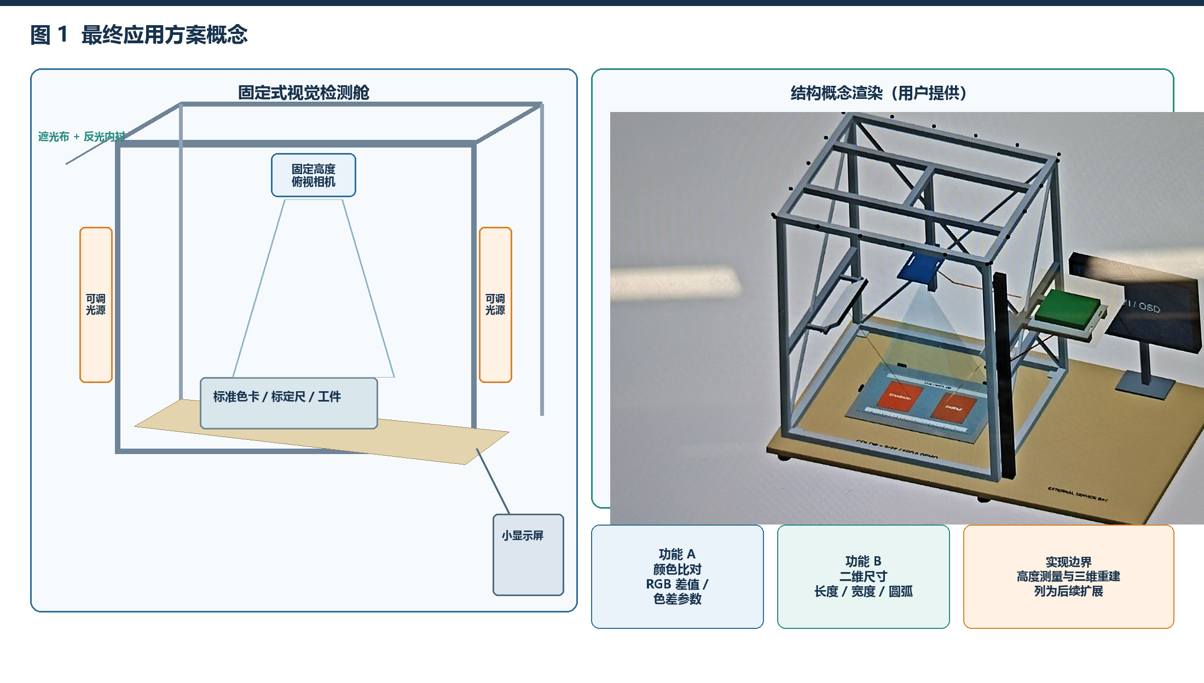

1.2 应用领域
作品面向工业来料检验、颜色一致性筛查、注塑件/3D 打印薄件的二维尺寸复核、电子装配外观检查，以及嵌入式机器视觉教学。固定检测舱可减少环境光和拍摄位置变化的影响；同一套 FPGA 视频链路可扩展为目标跟踪、缺陷检测、字符识别和三维测量，适合低成本、低延迟的边缘侧质检设备。

1.3 主要技术特点
（1）固定相机高度、可调光源和遮光/反光内衬构成稳定成像环境，为标准色卡与待测样品提供一致光照。（2）FPGA 内集成 AWB、Sobel、状态 OSD、四帧 DDR 缓存和 HDMI，形成低延迟实时视觉底座。（3）目标功能以标定尺建立像素尺度，在屏幕原位标注颜色差值与二维尺寸。（4）控制配置在帧边界锁存，状态文字写入 DDR 前并入像素，保证结果与所属帧一致。

1.4 主要性能指标
项目 | 当前指标 / 目标定义
核心器件 | 安路 PH1P35MDG324；Tang Dynasty 6.2.168116
输入视频 | SC500CS，1280×720，2-lane RAW10，约 480 Mb/s/lane
当前视频链路 | BLC、BGGR 去马赛克、AWB_V2、3×3 Sobel、状态 OSD
目标功能 A | 标准色卡与待测样品同帧颜色比对；输出 RGB 差值、色差参数与 OK/NG
目标功能 B | 标定尺换算 mm/pixel；测量长度、宽度及圆弧内/外径并原位 OSD
输出与缓存 | HDMI 1.4b，1280×720 RGB，约 60 Hz；4 个 128-bit 帧区
资源占用 | LUT6 69.40%；FF 33.98%；ERAM 36.11%；DSP 22.50%
时序结果 | Setup WNS +0.100 ns；Hold WNS +0.020 ns；TNS 均为 0
当前状态 | 基础链路仿真/构建通过；颜色比对、尺寸测量与实机长稳待实现
精度边界 | 颜色阈值、mm/pixel、重复精度与测量误差尚未标定，不预设数值
注：帧率按 75 MHz / (1650×750) 计算约为 60.6 Hz，文中统称“约 60 Hz”。

1.5 主要创新点
（1）固定光环境与标准色卡同帧比对，降低环境光及分时采集误差。
（2）以标定尺建立像素尺度，在屏幕原位叠加颜色与尺寸结果。
（3）复用 AWB、Sobel、OSD 与 DDR 链路，形成实时检测底座。
（4）以独立模型、单变量候选版本和证据归档构建可追溯闭环。

1.6 设计流程
项目先冻结赛题指标、板卡引脚、传感器寄存器和时钟约束，再完成检测舱机械/光学方案、固定相机高度和标定方法；FPGA 侧按“采集—ISP—算法—缓存—OSD—HDMI”分层实现。每版只改变一个主要因素：先建立独立参考模型，再逐拍仿真、完整 TD 构建与上板测试；颜色比对和尺寸标注在基础链路稳定后接入。
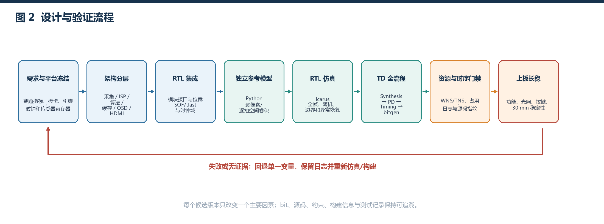

第二部分 系统组成及功能说明

2.1 整体介绍
最终应用系统由固定式检测舱、SC500CS 俯视相机、PH1P35 FPGA 处理板、DDR 帧缓存、HDMI 显示器和检测结果界面组成。检测舱提供固定工作距离、可调光源及遮光/反光环境；FPGA 依次完成 CSI-2 解包、RAW10 重组、BLC、去马赛克、AWB、Sobel 边缘和 OSD，并将四像素紧凑 RGB888 数据打包为 128-bit DDR 字。显示器同时呈现采集画面、颜色比对参数和二维尺寸标注。
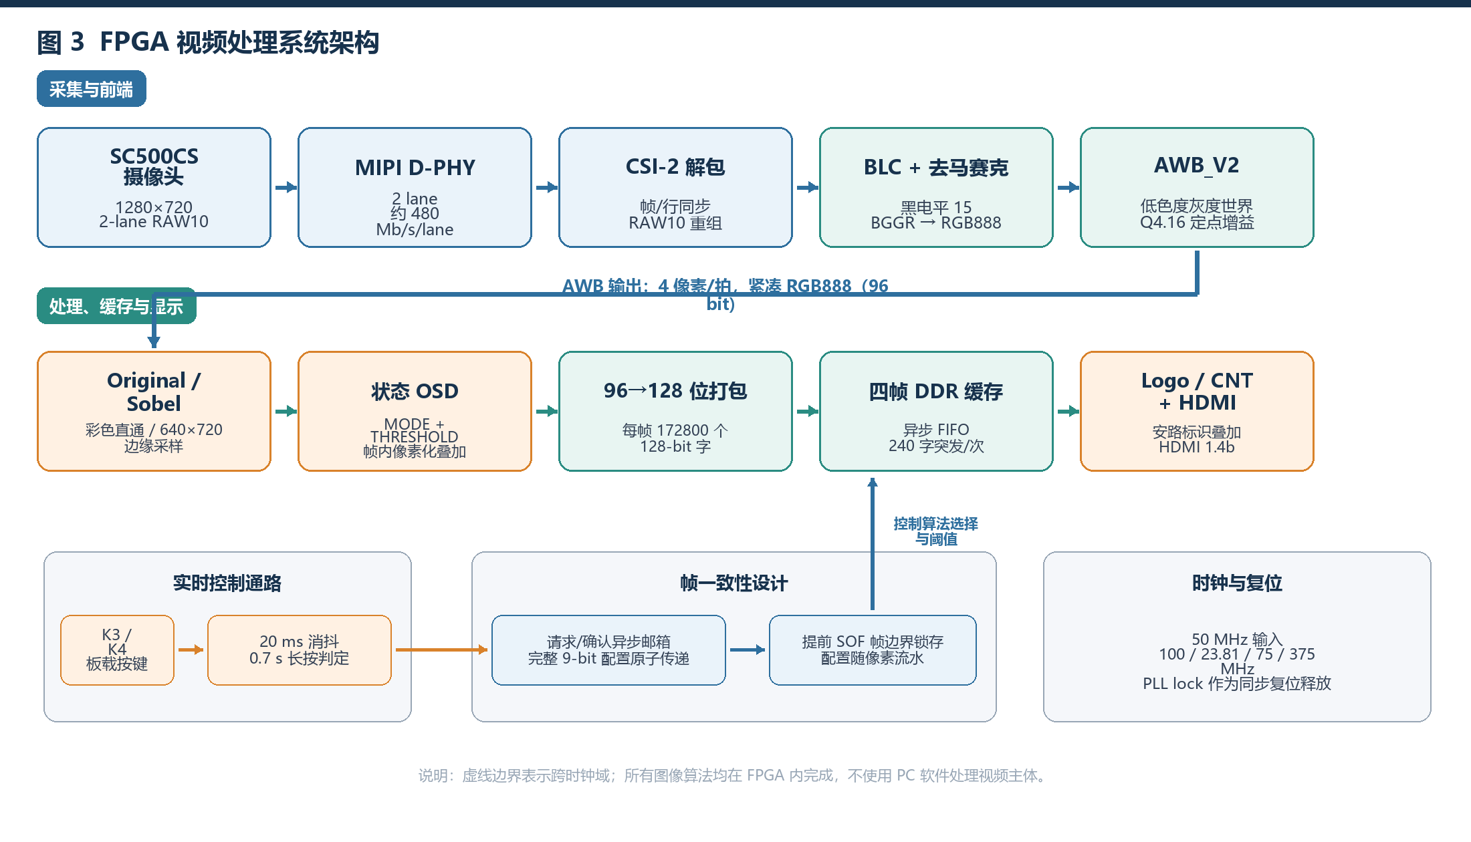
当前实现与目标功能
当前已实现：MIPI 采集、BLC、去马赛克、AWB、Sobel、状态 OSD、四帧 DDR 与 HDMI。最终目标追加：颜色区域统计与色差输出、标定尺 mm/pixel 换算、工件轮廓/尺寸提取及检测结果原位标注。目标模块尚未出现在现有 RTL 中。
控制通路独立于视频主通路：K3/K4 在 24 MHz 域完成同步、消抖和事件识别，9-bit 配置经请求/确认邮箱送入 MIPI 像素域，并在输入帧边界锁存。模式、阈值随像素流水进入算法选择器和状态 OSD，因此一帧内不会出现前后配置混用。安路 Logo 与 CNT 信息在 DDR 读取后的 HDMI 域叠加，不依赖缓存帧元数据。
主要时钟包括：50 MHz 板载输入，100 MHz D-PHY 低功耗/辅助时钟，约 23.81 MHz 传感器控制时钟，75 MHz HDMI 像素时钟和 375 MHz HDMI 串行时钟；DDR 用户时钟约 66.67 MHz。复位释放以 PLL lock 为同步条件，视频数据跨时钟域通过异步 FIFO 完成。

2.2 硬件系统介绍

2.2.1 硬件整体介绍
最终硬件由铝型材检测舱和 PH1P35 处理平台组成。检测舱顶部固定 SC500CS 俯视相机，底部置物平台放置标准色卡、标定尺和待测薄型工件，内部配置可调光源、遮光布与反光内衬；舱外放置小型 HDMI 显示器。电子核心采用赛题推荐的 HX1P35A 开发板，提供 50 MHz 系统时钟、DDR2、MIPI D-PHY、HDMI TMDS、按键及摄像头 I²C/时钟接口。
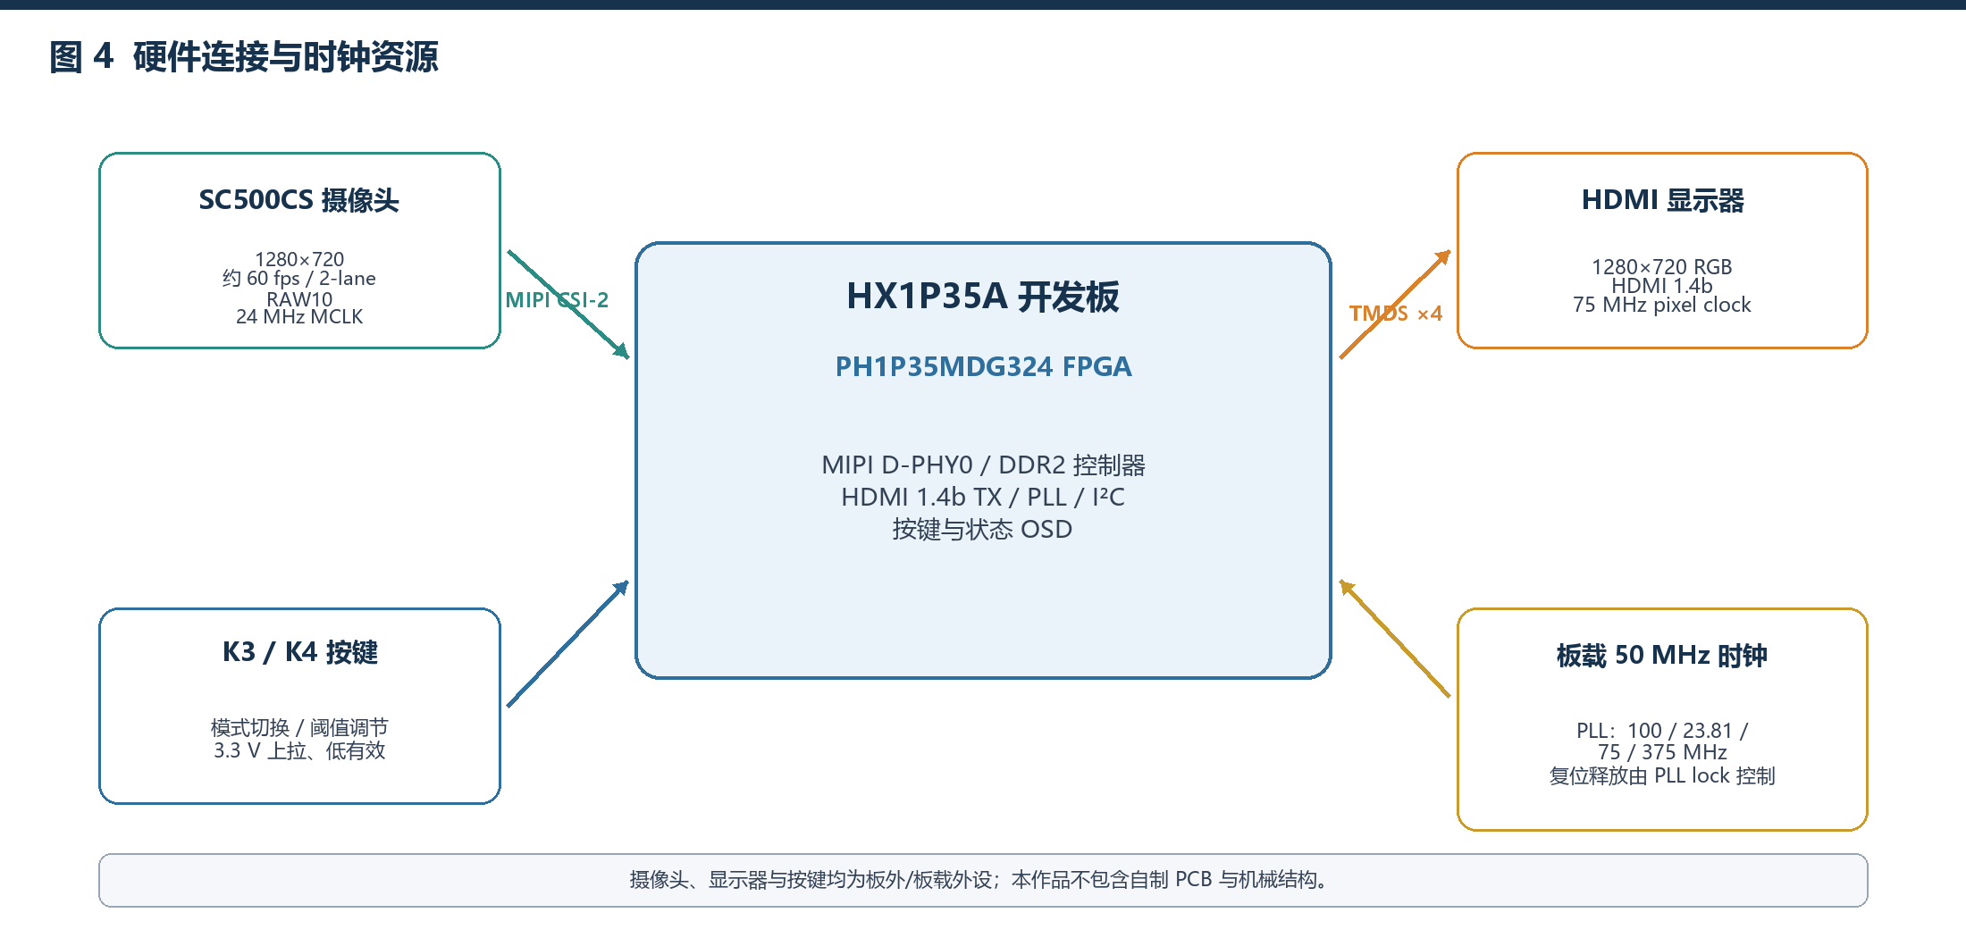
电子部分不做自制 PCB 和电源改装，硬件设计重点是正确使用开发板约束、MIPI/摄像头接口和 HDMI 输出。机械部分以标准铝型材、角件、置物平台、遮光布和反光材料构成可拆装检测舱；当前已形成概念渲染和部件规划，结构尺寸、相机工作距离与光源安装位置仍需在实物样机中冻结。用户提供的 HX1P35B_FT_40P 原理图第 2、3、8 页用于接口核对，具体板卡版本以实物丝印为准。

2.2.2 机械设计介绍
最终机械方案为一个可拆装的铝型材长方体检测舱。顶部横梁安装俯视相机并保持光轴垂直桌面；底部设置 1～2 个置物平台，承载标准色卡、标定尺和 3D 打印工件。舱内布置可调光源，外侧覆盖遮光布，遮光布内侧粘贴反光材料，以形成较均匀的漫射照明；检测结果显示在舱外小型 HDMI 显示器上。图 1 为用户提供的结构概念渲染，图 5 为按该方案整理的机械与光学组成示意。
组成 | 建议位置 | 目标作用
铝型材与角件 | 长方体框架及底座 | 形成稳定、可重复拆装的检测空间
置物平台 1～2 个 | 框架底部 | 放置色卡、标定尺与待测工件
可调光源 | 相机两侧/顶部 | 调节照度并减少阴影，保证同帧比对
遮光布 + 反光内衬 | 框架外侧/内侧 | 隔离环境光，提高照明均匀性
标准色卡/色差卡 | 置物平台一侧 | 作为颜色比对的参考基准
标准标定尺 | 置物平台或专用卡槽 | 建立 mm/pixel 与镜头畸变基准
3D 打印工件 | 置物平台中心区 | 作为薄型二维尺寸检测样件
小型显示器 | 检测舱外侧 | 显示颜色差值、尺寸与 OK/NG 结果
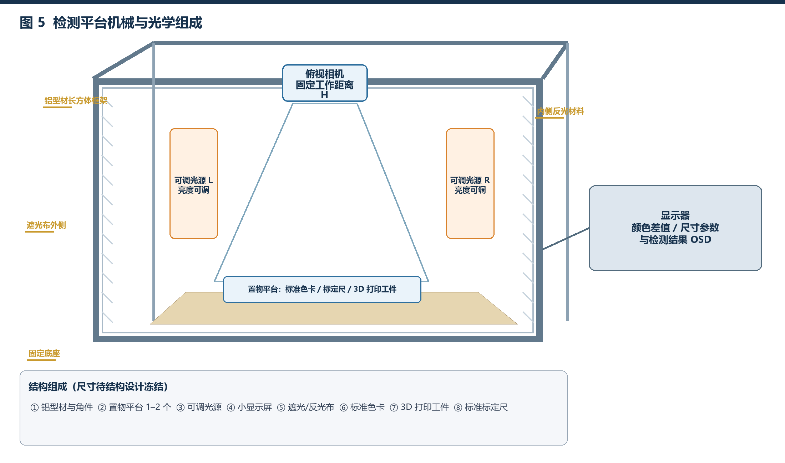
机械与光学设计约束包括：相机光轴垂直于置物平台，工作距离 H 在标定和检测过程中保持不变；视场需完整覆盖色卡、标定尺和最大工件；光源亮度与色温稳定，遮光布不得产生局部强反射；标定尺应靠近工件放置或以固定卡槽重复定位。当前未确定框架外形尺寸、相机高度、镜头焦距、光源功率和平台行程，上述参数必须通过样机视场与标定实验确定，不能以概念图代替实测。
机械实现状态
铝型材检测舱目前处于概念设计阶段，尚无实物照片、加工清单或装配尺寸。用户提供的手绘规划已整理为组件表；后续需完成 CAD 尺寸设计、样机装配、相机-平台平行度调整、光源均匀性测试和标定尺重复定位验证。

2.2.3 电路各模块介绍
FPGA 与外部设备的关键连接由 ADC 引脚约束和板级 IP 共同定义。I_sys_clk 为 50 MHz 输入，摄像头控制使用 24 MHz MCLK 与 100 kHz I²C。K3、K4 分别为 I_button[0]、I_button[1]，采用 3.3 V 上拉和低有效输入。HDMI 输出使用四对 TMDS 差分信号。MIPI 高速差分对通过 D-PHY0 硬核接入，外部端接与电气参数沿用开发板工程。
信号 | FPGA 引脚/参数 | 说明
I_sys_clk | C4，LVCMOS33，PULLUP | 50 MHz 板载系统时钟
I_rst_n | R10，LVCMOS33，PULLUP | 低有效复位输入
O_cam_scl / IO_cam_sda | K3 / J3 | 摄像头 I²C，目标 100 kHz
O_cam_24m / O_cam_rst | L3 / L2 | 摄像头主时钟与复位
I_button[0] / [1] | B9 / C7，LVCMOS33，PULLUP | K3 模式切换 / K4 阈值调节
O_screen_pwm | R11 | 固定输出 1
TMDS CH0/1/2/CLK | G16 / F17 / H14 / C17 | HDMI 1.4b 四对差分输出
MIPI D-PHY0 | 2-lane 硬核 IP | 时钟与 D0/D1 数据差分对
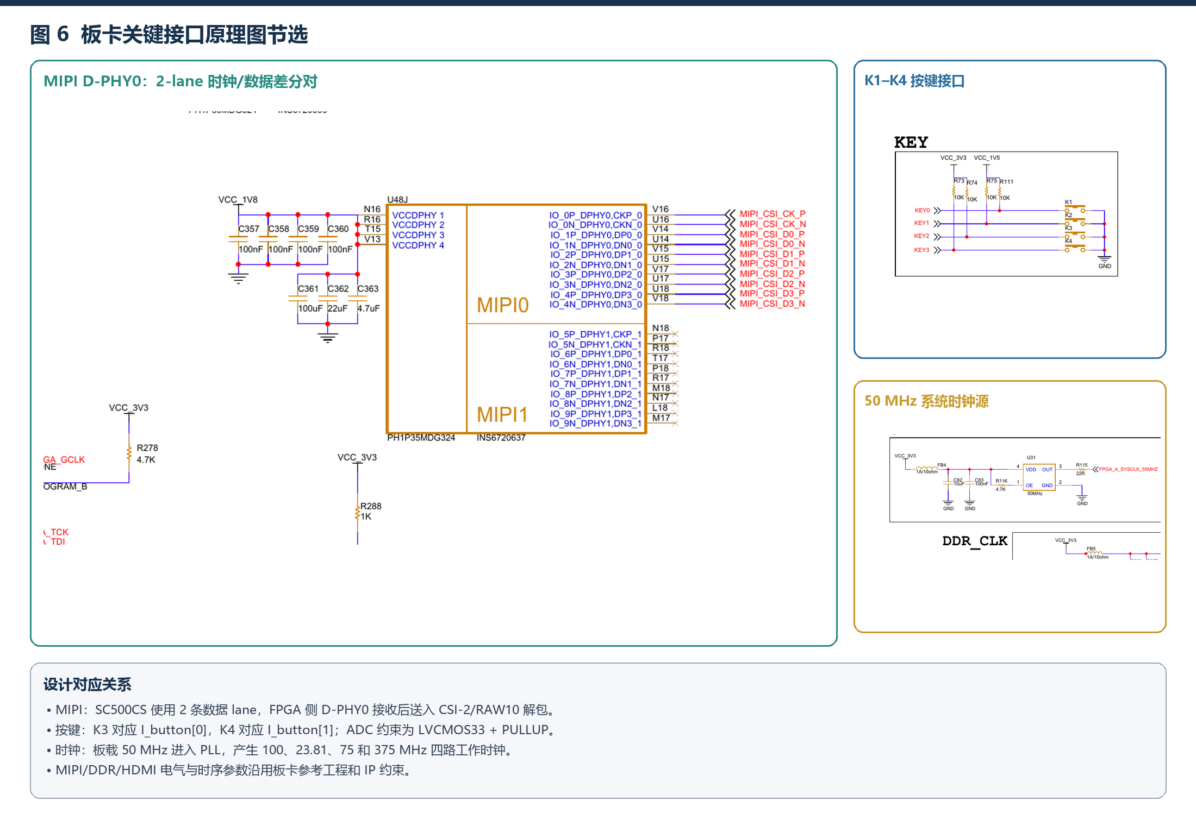
摄像头配置表包含 116 次写入，目标模式为 1280×720、2-lane RAW10、24 MHz MCLK。初始化曝光值 1990 半行、VTS 1000、HTS 1600，模拟增益 0x3e08/0x3e09 = 0x1f/0x3f，即 15.75× 试验固定值。该组参数用于当前演示链路，并非通用曝光/增益最优值；传感器实际寄存器回读和 I²C 波形尚未纳入证据。

2.3 软件系统介绍

2.3.1 软件整体介绍
本作品不依赖 PC 端或云端软件，视频处理与检测界面均规划在 FPGA 内实现。当前“软件系统”包括 FPGA 固件、板级配置和验证脚本：主工程入口为 td_project/camera_to_dsi_display.al，顶层为 design_top_wrapper，构建工具为 Tang Dynasty 6.2.168116；验证侧使用 Python 3.12 与 Icarus Verilog 逐像素、逐拍检查 RTL。颜色比对、像素尺度换算和尺寸标注属于后续固件应用层。
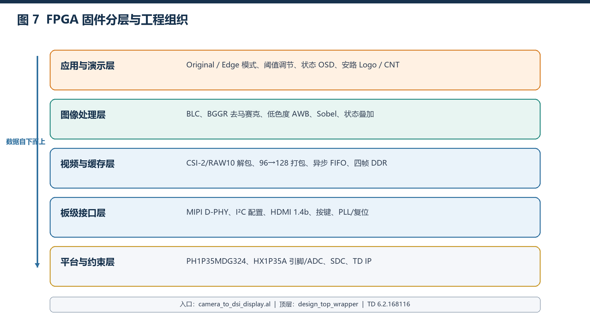
固件按应用、图像处理、视频缓存、板级接口、平台约束五层组织。当前应用层提供 Original/Edge 模式与阈值 OSD；目标应用层将增加颜色区域统计和二维尺寸测量。层间通过明确的 tdata、tvalid、tuser、tlast 和 ready 语义连接。构建后归档源码指纹、综合/物理日志、时序摘要、资源报告与 bit，形成可追溯版本。

2.3.2 软件各模块介绍
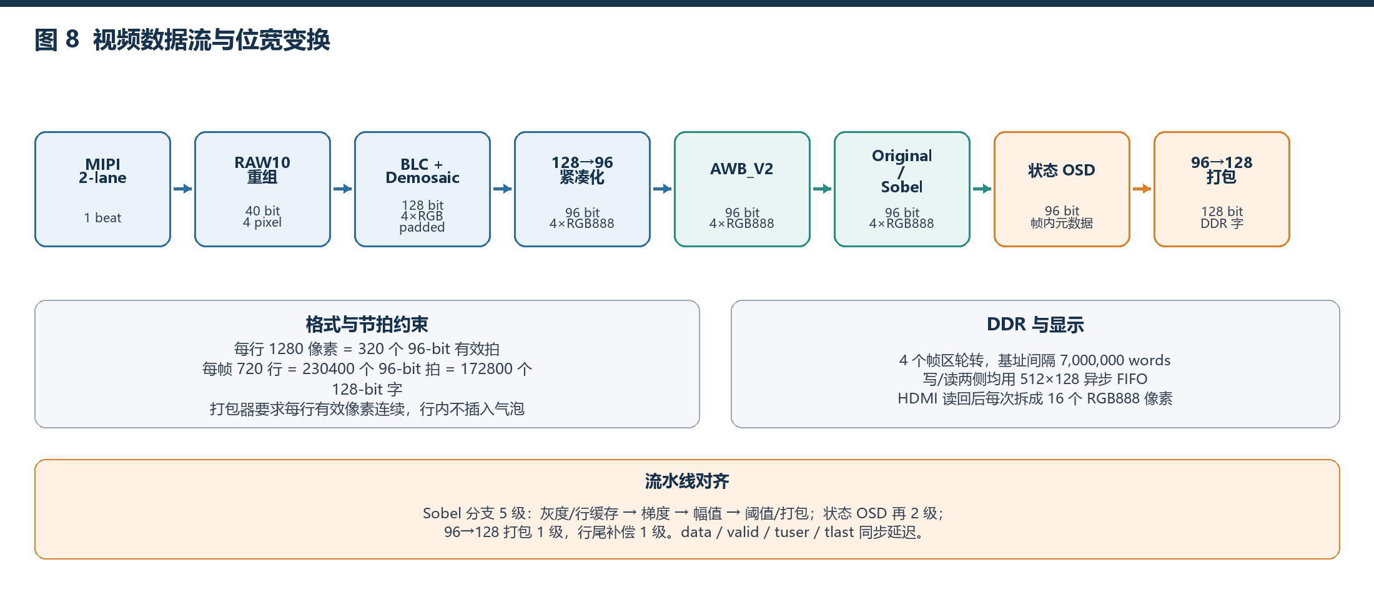
（1）MIPI 与 RAW10 接收。D-PHY0 配置为 2 lane、每字节 1 路，接收 SC500CS 的差分时钟与 D0/D1 数据。csi_unpacket_2lane 解析帧起止与有效数据，raw10_unpacket_2lane 将 2-lane 包重组成每拍 4 个 RAW10 像素的 40-bit 数据，再由 uial2axis 形成 1280×720 视频流。该模块同时输出帧起止标志，为后续行/帧计数和缓存写指针提供依据。
（2）BLC 与去马赛克。当前链路对四个 RAW10 样本统一执行饱和减 15，再进入 BGGR 模式的双线性去马赛克。参数 15 来自随工程 BLC 参考例程，属于试验初值，不代表已完成 SC500CS 黑电平标定。去马赛克输出以 128-bit 承载 4 个带填充的 RGB 像素，紧凑化为 96-bit 后进入 AWB。
（3）AWB_V2。模块每拍统计 4 个像素，仅将最大通道位于 [24, 239]、且最大通道与最小通道之差小于 32 的像素视为中性候选；有效样本少于 1024 时保持上一帧增益。帧末使用两个安路除法器计算 G/R、G/B，增益为 Q4.16 定点并限制在 0.75～3.00×，每帧最多变化 0.125×。像素经 50 拍 RAM 延迟后与稳定增益对齐，避免帧内增益跳变。
（4）Original/Sobel 双分支。ORIGIN 分支把 AWB 输出延迟 5 拍后直通；EDGE 分支将每拍 4 个 RGB 像素转换为 2 个灰度样本，灰度采用 R/4 + G/2 + B/4 的独立截断近似，并经两条 320×16-bit 行缓存构造 3×3 窗口。每拍计算两个 Sobel 梯度，幅值为 |Gx|+|Gy|，大于等于阈值时输出白色，否则输出黑色。边缘结果横向复制两次，以 640×720 实际采样覆盖 1280×720 显示。
（5）运行控制与状态 OSD。K3 每确认按下一次在 ORIGIN 与 EDGE 间切换；K4 短按释放时阈值减 10，持续按住约 0.7 s 时加 10 一次，范围钳位到 10～250。9-bit 配置经异步邮箱整体传递，在 AWB 提前 tuser 处锁存。状态 OSD 在算法选择后、DDR 打包前叠加，位置为 X=800、Y=16，矩形 448×72，显示“MODE: ORIGIN/EDGE”和三位十进制“THRESHOLD: nnn”。
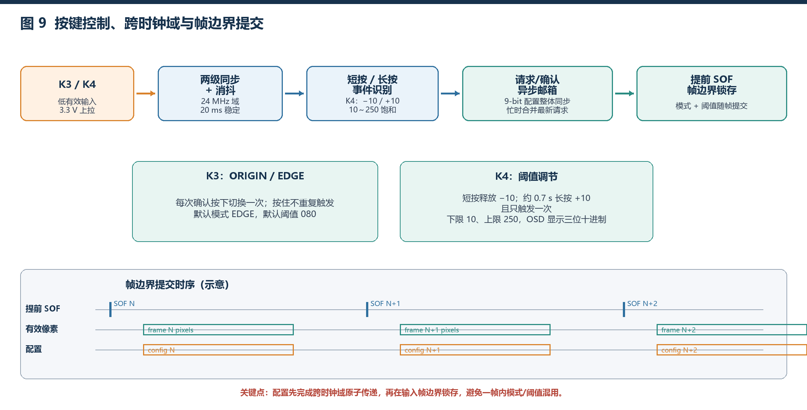
（6）颜色比对目标模块。当前 RTL 尚未实现颜色比对。目标方案是在固定光照下同帧采集待测色卡与标准色卡，按 ROI 提取各区域 RGB 均值，必要时转换到 Lab 等颜色空间，计算 ΔR、ΔG、ΔB 及色差参数，并给出 OK/NG 判断。色差公式、阈值和颜色校准矩阵需在真实相机、光源和标准色卡上完成标定，不能直接沿用概念界面中的占位数值。
（7）二维尺寸标定目标模块。当前 RTL 尚未实现尺寸测量。目标方案先在固定相机高度采集标准标定尺，估计 mm/pixel 和镜头畸变；再对待测薄型工件执行 ROI、边缘/轮廓提取、直线与圆拟合，计算长、宽、圆弧内外径等二维参数，并将尺寸文字叠加到原图对应位置。首版只考虑薄型工件；高度测量、三角关系和三维重建列为后续扩展。
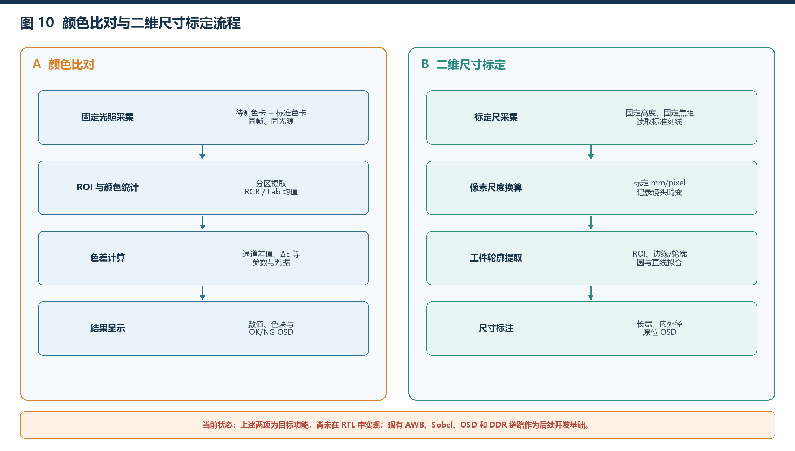
目标算法落地门槛
颜色比对与二维测量不能只增加 OSD 文本：需要明确 ROI 选择方式、颜色空间与色差公式、标定尺检测算法、亚像素边缘、圆/直线拟合、畸变校正、阈值管理和结果刷新机制。上述模块完成独立模型、RTL 仿真、完整 TD 构建和实板标定前，不视为已实现。
（8）DDR 帧缓存。128-bit 视频字写入异步 FIFO 后搬入 DDR2。写侧使用 512×128 FIFO，单次突发 240 个字；读侧在 FIFO 剩余空间不少于 300 字时启动下一突发，规避读延迟造成溢出。四个帧区基址为 0、7,000,000、14,000,000、21,000,000，每帧 172800 个字。检测到 MIPI 接收错误时写指针不前进，避免错误帧占用新缓冲区。
（9）HDMI 与安路标识。视频输出控制器采用 1650×750 总时序、1280×720 有效区，HDMI 1.4b 发送核配置为 RGB、VIC 4。读取 128-bit DDR 字后拆成 16 个 RGB888 像素；hdmi_mixer 在 DDR 后叠加左上角 160×160 安路 Logo 及动态“安路 CNT”信息。Logo 字模、CNT 数字和状态文字均来自本地 ROM/字库，不依赖上位机。
（10）验证脚本。测试侧用 Python 构造独立的二维 Sobel 空间参考，Icarus 负责逐拍运行 RTL。EDGE_CONTROL_V1 测试覆盖按键抖动、短/长按互斥、CDC 原子性、模式与阈值切换、Original 像素保持、Sobel 边界、三位十进制 OSD、96→128 打包和截断帧恢复。颜色差和尺寸测量尚不在当前测试范围内。

第三部分 完成情况及性能参数

3.1 整体介绍
最终目标形态为“铝型材检测舱 + SC500CS 俯视相机 + PH1P35 处理板 + HDMI 检测界面”的嵌入式视觉检测终端。当前已完成 FPGA 基础视频链、按键控制、Sobel、状态 OSD、DDR 缓存、HDMI 输出和结构概念方案；颜色比对、二维尺寸标定、实物检测舱及整机标定仍处于后续实现阶段。仓库保存候选 bit、构建日志、资源/时序报告、独立参考模型与测试脚本。
实物照片补充说明
截至文档编制时，项目仓库未提供检测舱、相机安装、可调光源和整机运行的实拍照片；图 1 为用户提供的 CAD 概念渲染。正式提交前应补拍框架装配、相机-平台平行度、遮光/光源效果、颜色比对和尺寸标定操作，不应以概念图或目标界面示意替代实物证据。

3.2 工程成果

3.2.1 机械成果
机械成果目前为检测舱概念方案：完成铝型材框架、顶部相机、置物平台、可调光源、遮光/反光布、标准色卡、标定尺、3D 打印工件和小型显示器的组成规划，并形成概念渲染与结构示意（图 1、图 5）。尚未完成加工图、实物装配、框架刚度测试和相机-平台平行度调整，因此不将其表述为已建成机械成果。

3.2.2 电路成果
电路成果包括板级接口约束、MIPI D-PHY0 接入、摄像头 I²C/MCLK、按键输入、HDMI TMDS 输出和 DDR2 控制。引脚与电气标准记录在 pin.adc，MIPI/DDR/HDMI 的 IP 约束沿用开发板参考工程。该部分属于“基于成熟开发板的接口集成”，不声称自制电路板。

3.2.3 软件成果
当前软件成果包括可综合的 RTL 主链路、运行时可切换的 Original/Sobel 算法、低色度 AWB、状态 OSD、四帧 DDR 缓冲、安路 Logo/CNT 混合和 HDMI 发送。图 11 为最终检测界面的目标概念，明确颜色差值、标定比例和二维尺寸的原位显示方式；其中数值均为占位，不是实板结果。图 12 为已实现的 MODE/THRESHOLD 状态 OSD 模型预览。
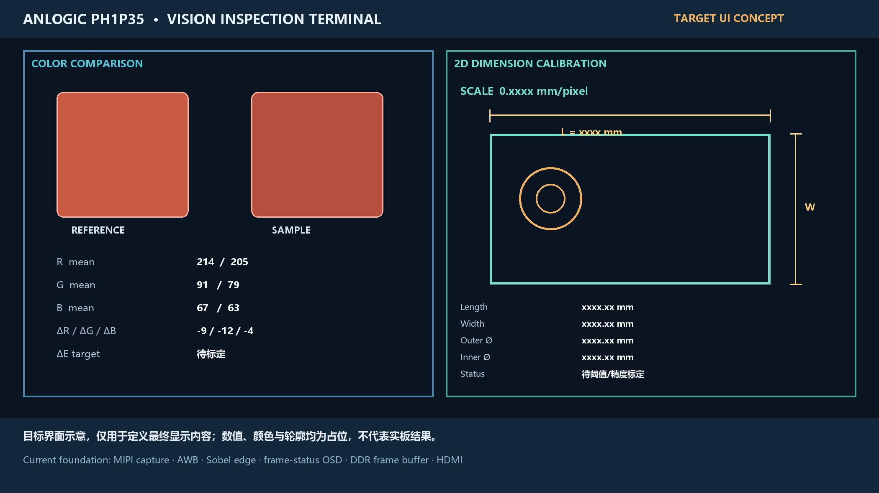
图 11 最终检测界面的目标概念（占位数值，非实板结果）
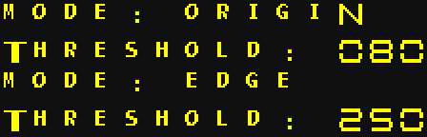
图 12 当前 MODE/THRESHOLD 状态 OSD 模型预览（非实板照片）

3.3 特性成果
当前候选版本的视频链路已在 RTL 层完成全帧比对。测试包含 4 个完整 1280×720 帧，模式顺序为 EDGE80→ORIGIN80→EDGE20→ORIGIN250，共 1,293,320 个有效 96-bit 拍、969,990 个打包输出字。逐拍检查 data、valid、提前 tuser、tlast 及状态 OSD，逐像素检查 Original 与 Sobel 空间结果，并验证真实 96→128 打包器和行尾补偿。颜色比对与二维测量尚未进入该测试集。
验证项目 | 方法/覆盖 | 结果 | 证据边界
图像算法正确性 | 独立二维参考模型；全帧、随机、RGB 单通道、边界场景 | PASS | 不包含 AWB/demosaic 的物理画质
按键与 CDC | 抖动、短/长按、饱和、200 组快速请求 | PASS | RTL 仿真，不等于实板按键
帧一致性 | 提前/同拍 SOF、帧内请求、截断帧恢复 | PASS | RTL 仿真
打包与行尾 | 四完整 720p 帧，逐字比较 128-bit 输出 | PASS | 不模拟 DDR IP 时序
TD 构建 | Synthesis→Physical→Timing→bitgen | PASS | 无 ERROR，保留既有 PHY warning
EDGE_V1 上板 | 用户 2026-10-10 观察可输出边缘画面 | 部分通过 | 弱光弱边缘漏检；未做 30 min
EDGE_CONTROL_V1 上板 | K3/K4 实时切换、动态阈值、OSD | 待验证 | 候选构建完成，尚无整机记录
颜色比对目标 | 标准/待测色卡同帧 ROI、RGB 差与色差 | 未实现 | 需颜色空间、阈值与现场标定
二维尺寸目标 | 标定尺 mm/pixel、轮廓、圆弧内外径 | 未实现 | 需畸变校正与几何拟合
检测舱与光源 | 铝型材、遮光、反光、可调光源 | 方案设计 | 无实物、照度均匀性与平行度测试
光照变化与长稳 | 明暗切换、连续运行 ≥30 min | 待验证 | 不得以仿真或构建结果替代
端到端延迟 | 从采集到显示的定量测量 | 未测量 | 当前不给出延迟数值
资源与时序结果显示设计可以在 PH1P35MDG324 中完成布局布线，但仍具有资源与时序余量有限的特点。EDGE_CONTROL_V1 相对 EDGE_V1 增加 550 LUT6、761 FF、442 Slice 和 5 个 ERAM20K，DSP 数量保持 9 个；工具会对公共 FIFO 和彩色通路重新优化，因此资源差不能全部归因于按键模块。
版本 | LUT6 | FF | ERAM20K | DSP | Setup WNS / Hold WNS
GAIN_TEST_E | 13,757 | 13,625 | 40 | 9 | 0.000 / +0.020 ns
EDGE_V1 | 14,174 | 13,656 | 34 | 9 | +0.107 / +0.020 ns
EDGE_CONTROL_V1 | 14,724 | 14,417 | 39 | 9 | +0.100 / +0.020 ns
最终时序报告覆盖率为 96.14%，最差 Setup 路径位于 HDMI_PIXEL_CLK 域；MIPI_RX_BYTE_CLK 域 Setup WNS 为 +2.402 ns。TNS 与违例端点均为 0。上述结果说明工具在已约束路径上收敛，但不代表所有异步跨域物理行为均已被 STA 完全覆盖，仍需通过上板压力和长时间运行验证。
当前最重要的未完成项
第一，完成 EDGE_CONTROL_V1 上板功能与 ≥30 min 长稳验证；第二，加工并装配铝型材检测舱，冻结相机高度、视场与光源；第三，实现颜色 ROI/色差、标定尺检测、轮廓拟合和尺寸 OSD；第四，用标准色卡与已知尺寸工件完成精度、重复性和环境光鲁棒性测试。上述证据齐全前，不能将目标应用写成验收完成。

3.4 构建复现与追溯
主工程入口为 in_out_example/lab_ex3_osd_SC500_720P/lab_ex3_osd/td_project/camera_to_dsi_display.al，顶层模块为 design_top_wrapper，目标器件为 PH1P35MDG324。EDGE_CONTROL_V1 的构建源码提交为 dff499a75cf0a348aaf2167548b4fe34bf4a78a9，候选标签为 edge-control-v1-candidate；bit 大小为 1,789,539 字节，SHA-256 为 05E05B153800E38982D7D1C2981A347B3616EAFA6EABA91A43443468FAF5DCF6。
追溯项 | 内容
RTL 回归 | python tests/run_edge_control_v1.py --full
仿真规模 | 1,293,320 有效拍；969,990 个 128-bit 字
构建工具 | Tang Dynasty 6.2.168116
构建时间 | 2026-10-10 23:00:26—23:09:25（本地时间）
关键输入 | 58 项实际 TD 输入与构建提交一致；主工程 190 个冻结文件校验一致
归档位置 | artifacts/bitstreams/EDGE_CONTROL_V1/
构建状态 | Synthesis、Physical Design、Timing Check、bitgen 均完成
工程采用“候选版本—上板记录—保留/回退”的单变量实验方式。每个实际烧录或比较的版本应保持 bit、源码、约束、构建信息与测试记录可追溯；未完成的上板项不能因构建成功而写成“验收通过”。

第四部分 总结

4.1 可扩展之处
后续可完善 RGB→Lab/CIEDE2000 色差计算与颜色校准矩阵；采用亚像素边缘、直线/圆拟合和镜头畸变校正提高二维尺寸精度；增加自动曝光、Gamma/CCM 与光源均匀性补偿；通过标定板和多视角结构光/三角关系扩展高度与三维测量；同时优化 DDR 带宽和 FPGA 资源，形成可复制的工业检测样机。

4.2 心得体会
本项目的核心难点不是单个 Sobel 公式，而是把固定检测舱、传感器、MIPI 解包、像素格式、自动白平衡、DDR 缓存、跨时钟域控制、OSD 和 HDMI 时序组织成一条可标定、可复现的视觉数据通路。最终应用进一步要求把颜色差值和二维尺寸与原图对应位置同步显示，因此接口契约、标定基准和结果刷新边界必须同时设计清楚。
AWB 与边缘算法采用“小步验证”的方式推进：每次只改变一个主要变量，先用独立模型得到可解释的期望值，再逐拍比对 RTL；只有仿真与完整构建同时通过，才进入上板候选。这样做虽然增加了文档和测试工作量，但能在画质异常时快速判断问题位于传感器、ISP、缓存还是显示，而不是依赖反复试参数。
另一个重要认识是“构建成功不等于系统完成”。综合、布局布线和 WNS 为正只能说明工具在当前约束下收敛，无法替代真实摄像头输入、光照稳定性、标定尺精度、按键抖动和长时间运行。因此本文把已完成的视频链路与颜色比对、二维测量、检测舱实物分开描述。下一阶段应先冻结光学与机械基准，再完成标定、精度评估和 30 min 长稳；只有在真实工件上稳定复现，颜色与尺寸结果才具备工程价值。

第五部分 参考文献
[1] 全国大学生嵌入式芯片与系统设计竞赛组委会. 2026 FPGA 创新设计赛道选题指南[Z]. 2026: 16-18.
[2] 上海安路信息科技股份有限公司. Tang Dynasty 6.2 设计与实现工具用户资料[Z]. 2026.
[3] 上海安路信息科技股份有限公司. PH1P35 系列 FPGA 器件资料[Z]. 2026.
[4] SmartSens Technology. SC500CS CMOS Image Sensor Product Brief V4.0[EB/OL]. https://smartsens.oss-cn-beijing.aliyuncs.com/web/products/SC500CS_V4.0.pdf.
[5] MIPI Alliance. MIPI Camera Serial Interface 2 (CSI-2) Specification[S]. 2019.
[6] HDMI Licensing Administrator. HDMI Specification Version 1.4b[S]. 2011.
[7] Gonzalez R C, Woods R E. Digital Image Processing[M]. 4th ed. Pearson, 2018.
[8] Sobel I, Feldman G. A 3×3 Isotropic Gradient Operator for Image Processing[R]. Stanford Artificial Intelligence Project, 1968.
[9] Yang K F, Gao S B, Li Y J. Efficient Illuminant Estimation for Color Constancy Using Grey Pixels[C]//IEEE CVPR. 2015: 2254-2263.
[10] 10x-Engineers. Infinite-ISP: Auto White Balance Gray World Module[EB/OL]. https://github.com/10x-Engineers/Infinite-ISP.
[11] CIE. CIE 15:2004 Colorimetry[S]. Vienna: Commission Internationale de l’Eclairage, 2004.
[12] ISO/CIE. ISO/CIE 11664-6:2022 Colorimetry — Part 6: CIEDE2000 Colour-difference formula[S]. 2022.
[13] Philid14. anlogic-ph1p35-image-processing[EB/OL]. https://github.com/Philid14/anlogic-ph1p35-image-processing.

